Создаем панно «Северный полюс» в технике оригами всей семьей!
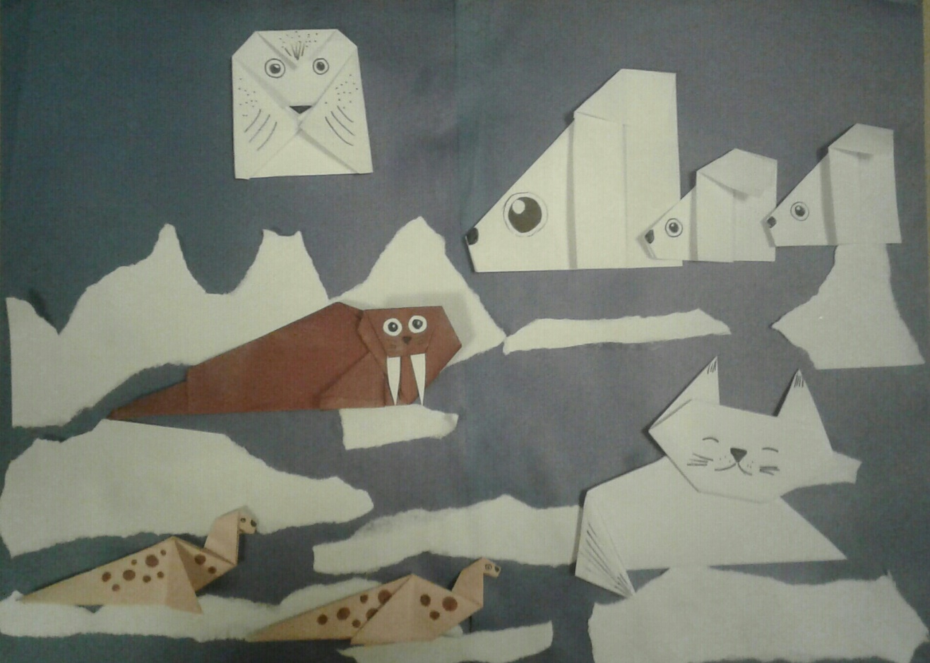
Оригами развивает у детей концентрацию, мелкую моторику, нестандартное мышление, математические способности. Вместе с руками тренируются память и логика ребенка, а полученный результат сможет порадовать его, дать возможность ощутить себя победителем.
Такое занятие станет увлекательным для всей семьи, мы предлагаем создать панно «Северный полюс» всей семье сразу!
Для работы нам понадобится:
- Лист формата А3, для основы.
- Цветная бумага для фигурок оригами.
- Карандаши, фломастеры.
- Ножницы.
- Клей.
Этапы работы.
1. Вырезаем из бумаги белого цвета 3 квадрата 7*7 см (сова, медвежата), 3 квадрата 10*10 см (песец, медведь), 1 квадрат коричневого цвета 15*15см (морж), два квадрата серого цвета размером 9*9 см (тюлень, нерпа).

2. Складываем фигурки по схеме. Простые схемы вы выполняете вместе с ребёнком (медведь, полярная сова, песец), более сложные можно доверить школьникам или папе. Схемы смотрите в приложении 1.

3. Раскрашиваем получившиеся фигурки (добавляем пятнышки тюленям, мордочку песцу, медведям и сове).

4. Приклеиваем всем животным глазки. Глазки можно нарисовать самим или распечатать.
Смотрите приложение 2.

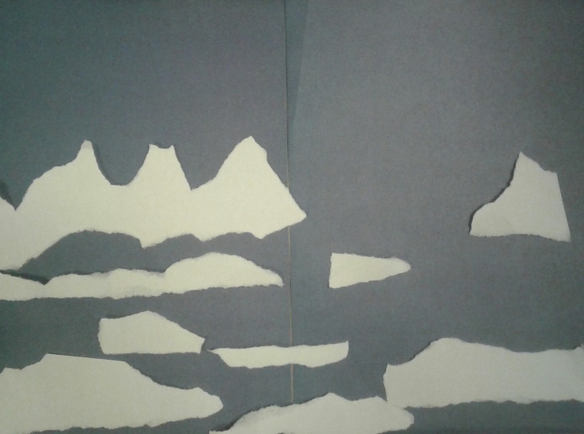
5. Подготавливаем фон. На лист формата А3 синего цвета (вместе с ребёнком!), методом обрывания бумаги готовим детали снежных холмов, льдин. Приклеиваем все детали.

- Выкладываем фигурки и приклеиваем их к основанию. Панно готово!

Приложение 1.
Схема «Белый медведь»

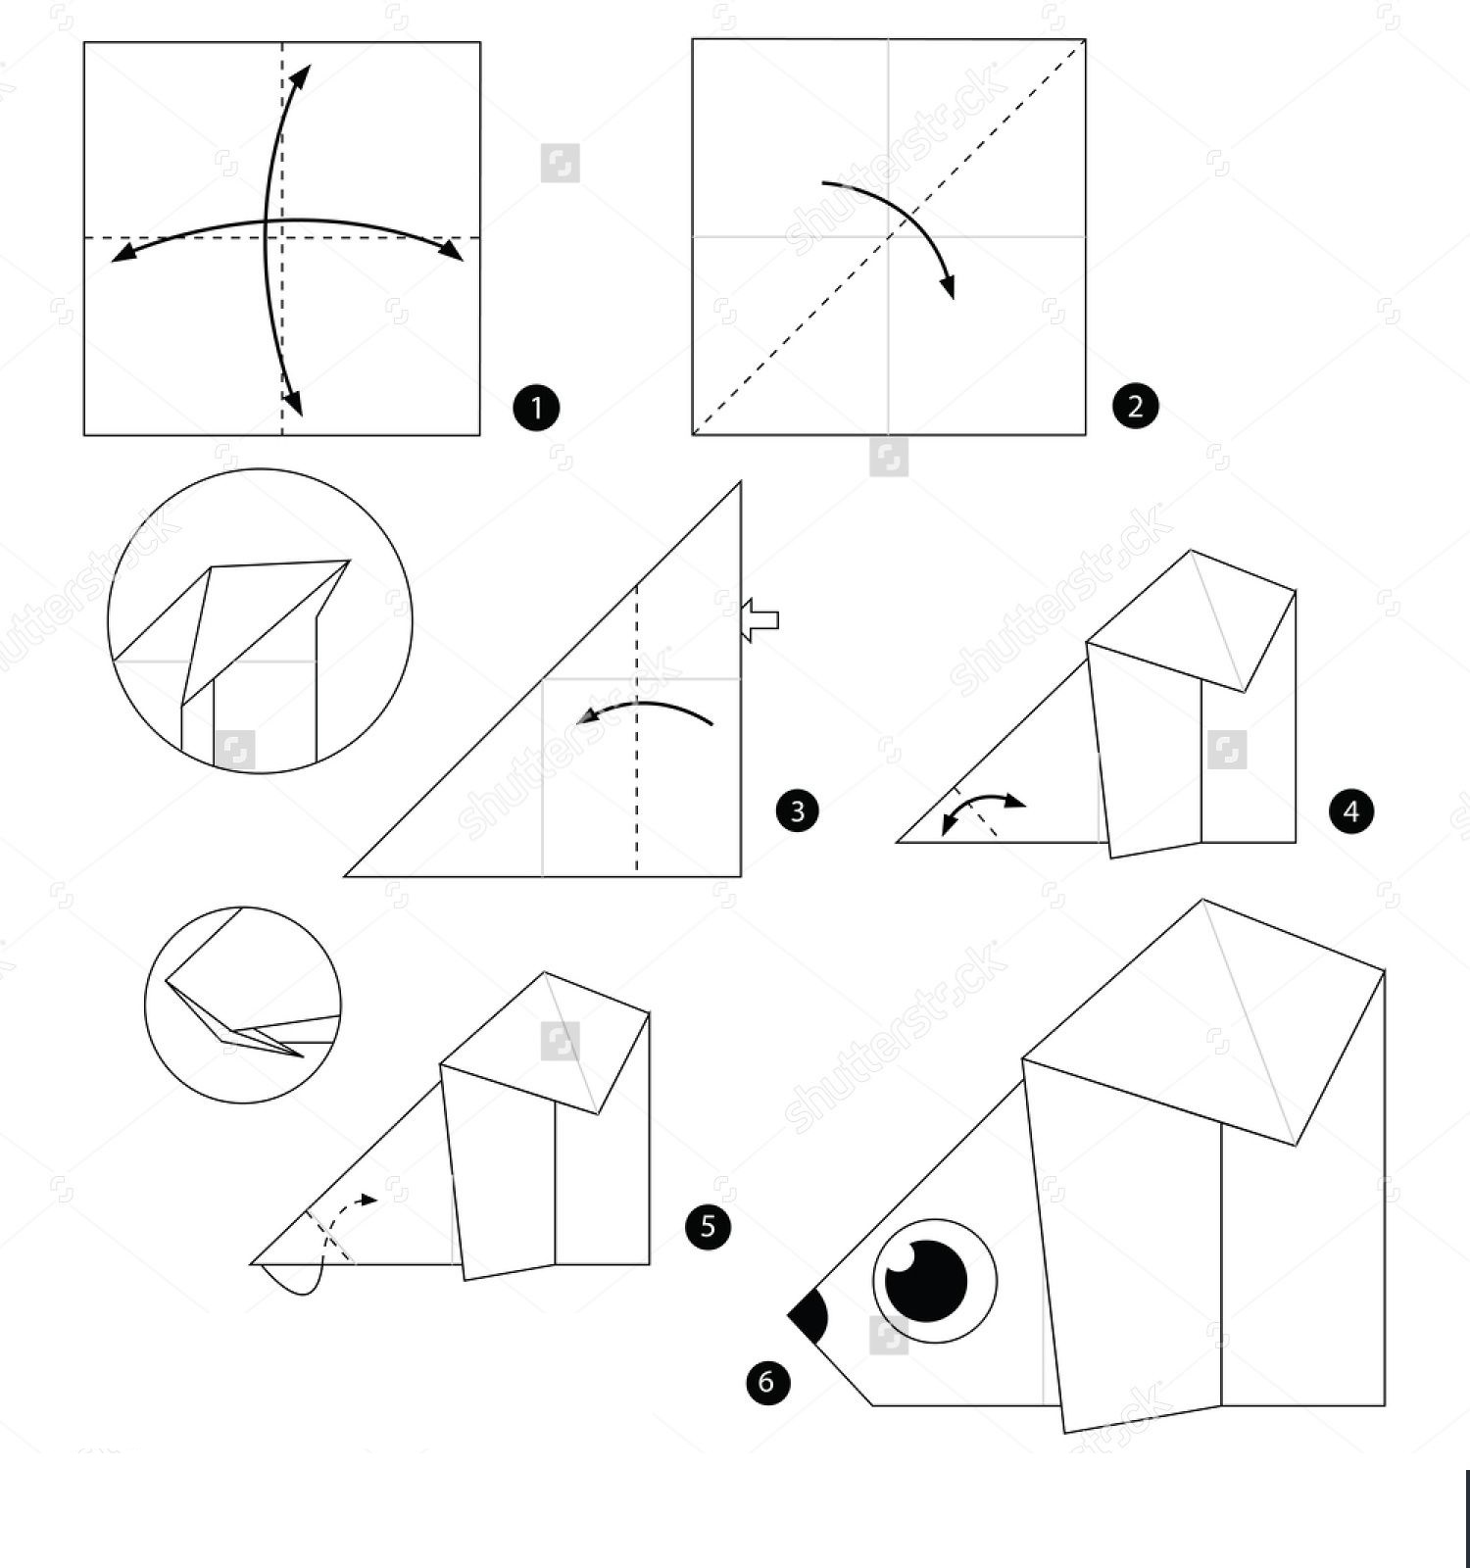

Схема «Песец»
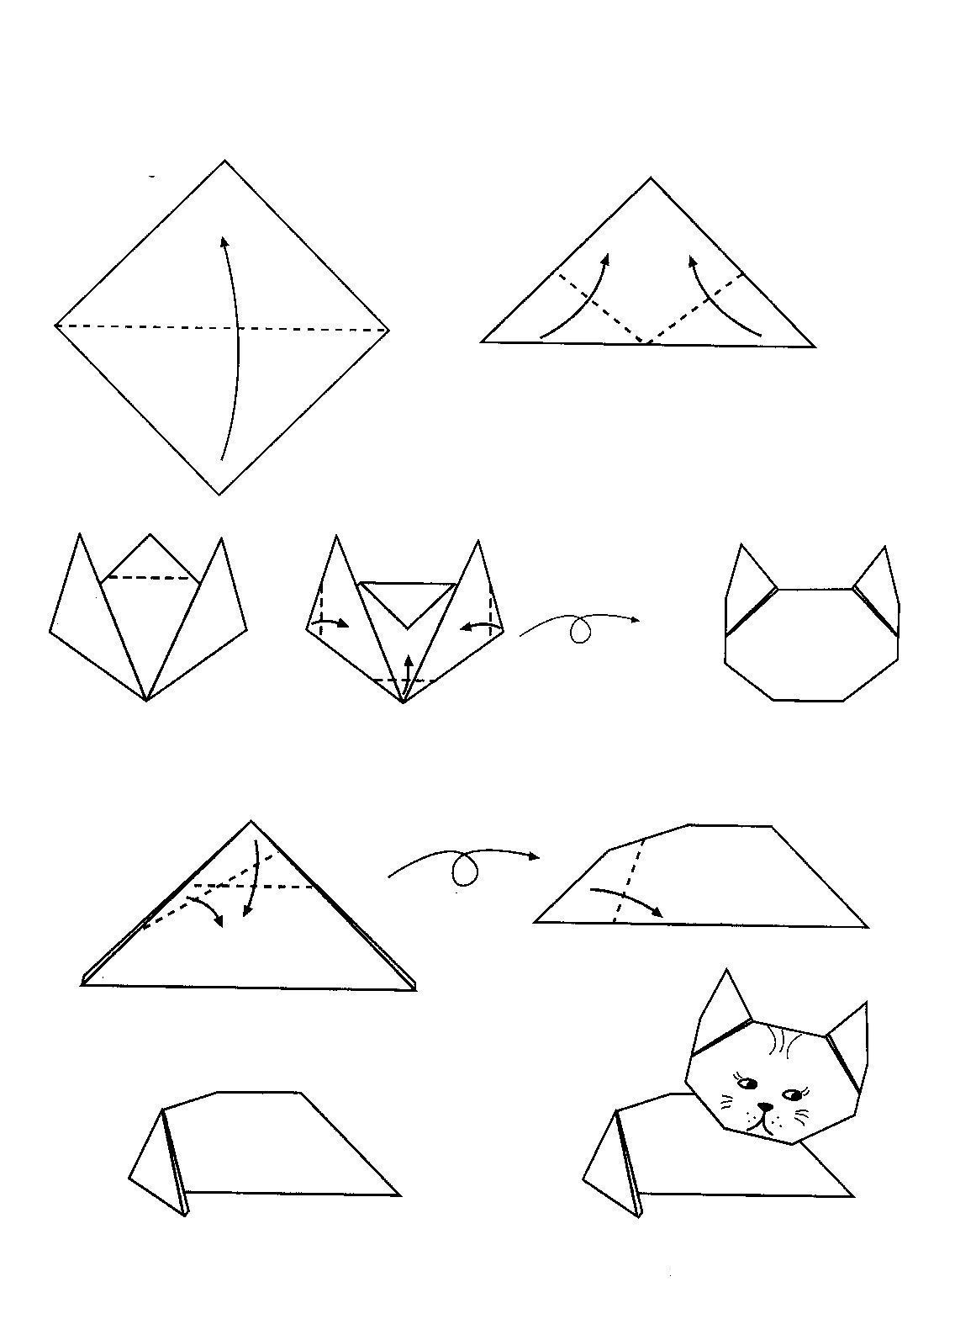

Схема «Тюлень»

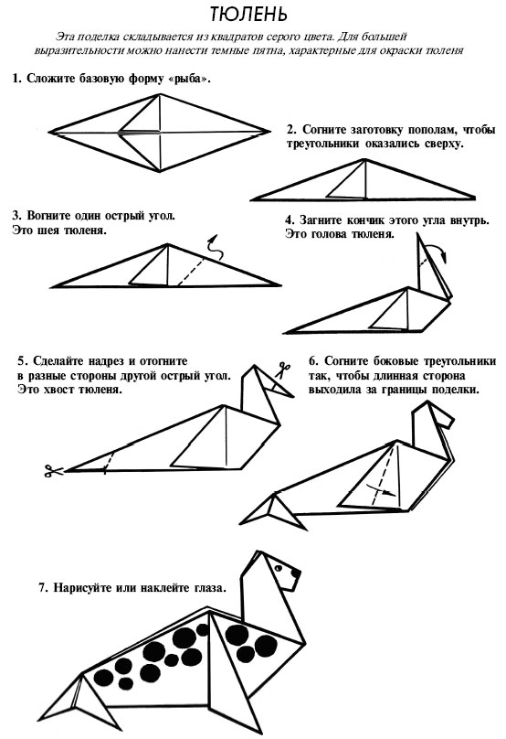

Схема «Морж»
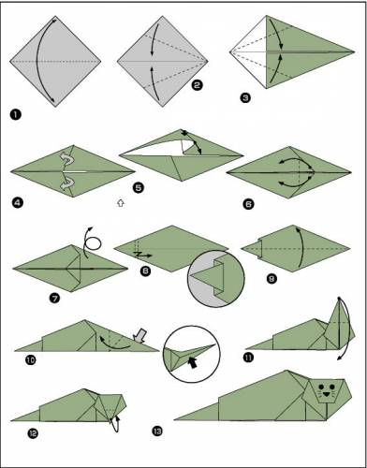

Схема «Полярная сова»

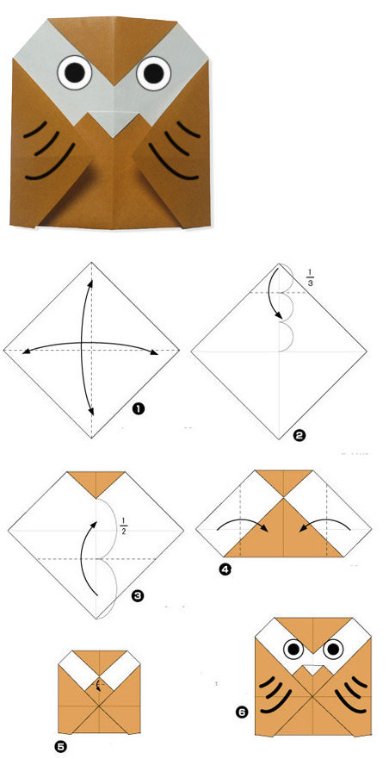

Приложение 2.
Глазки для животных.

